.

Guide till Föreningsansvariga gällande Årsrapporten
En guide för att på ett enkelt sätt följa inkomna svar i sitt distrikt gällande Årsrapporten

Logga in på ditt förbunds administrationssida i IdrottOnline
Gå till IdrottOnline logga in via nedanstående länk

https://topbar.idrottonline.se/account/chooseorganisation?homepage=&appguid=
eller via er ”distriktssida”

Sedan 2023-11-01 så krävs Freja+ för att logga in till föreningens idrottOnline. Det finns mer info om detta här, hur man uppgraderar sin behörighet till Freja+.

https://support.idrottonline.se/sv-SE/support/solutions/articles/101000500011-första-inloggning-med-freja-

Efter er registrering i Freja+ så kommer följande inloggningsformulär finnas vid inloggningen till idrottOnline. Det är såklart Freja+ som ska användas!

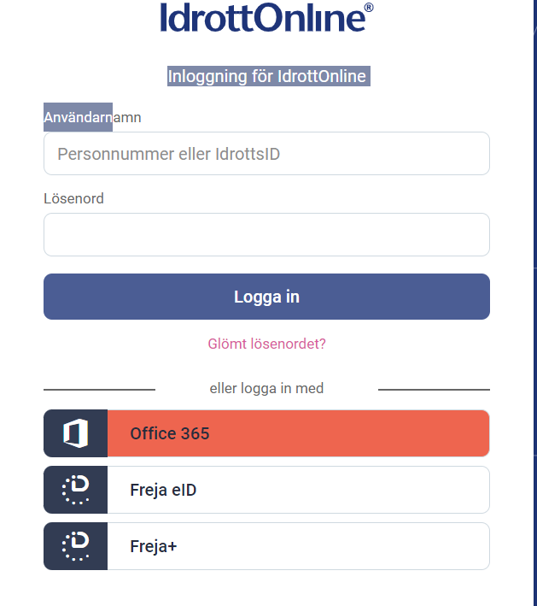

Ange ditt distrikt som den ”organisation” du vill logga in på och ”logga in”

Klicka in på årsrapporter i vänstermenyn!

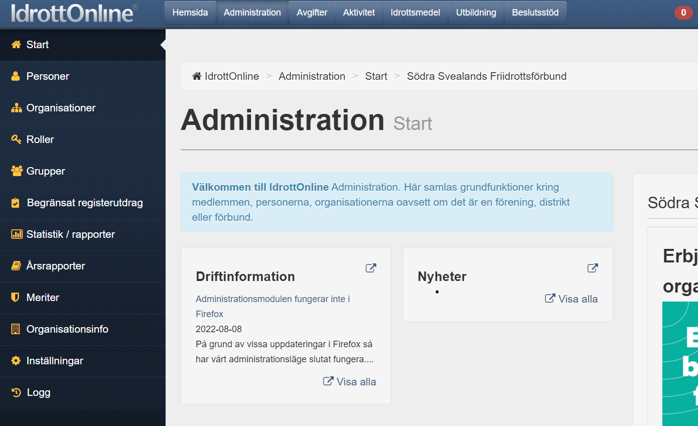

Välj Svarsperiod (årets) och klicka på Sök

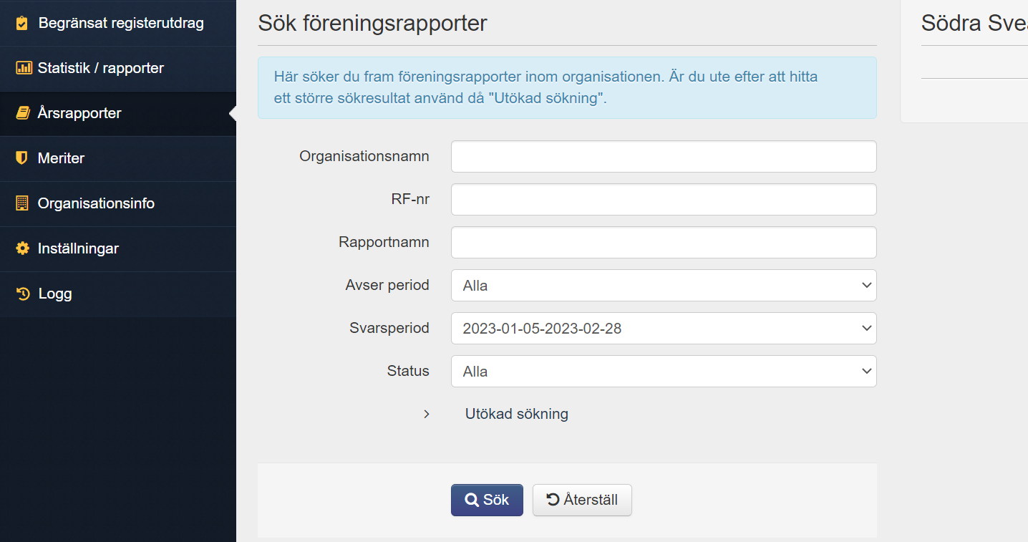

Här kan ni sedan följa inkomna svar och även läsa svar från föreningar i ert distrikt

Så här ser bilden ut när det kommit in rapporter, detta är en ”skärmdump” från förra året.
Som ni ser kan ni följa och se när den är inskickad alternativt om den bara ligger sparad, ni kan också ”klicka in på föreningen” och läsa svaren
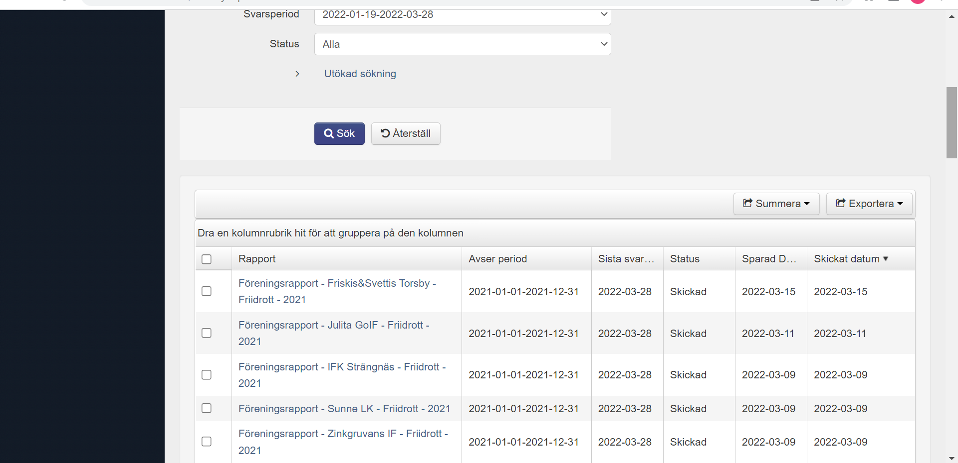

Behöver ni hjälp med Freja+ eller något annat inom årsrapportens digitala värld, kontakta er RF-SISU kollega, länk till kontaktuppgifterna finns här.

